

أيار/ مايو 2012

﴿نتائج استطلاع طلاب الجامعات الفلسطينيين﴾

المشاركة في الانتخابات
أولويات واحتياجات الطلبة
التوجهات السياسية العامة
ووسائل الدعاية الانتخابية

تاريخ النشــر: 26 حزيران 2012

العمل الميـداني: 21- 25 آيار 2012

حجم العينة: 1500 طالب/ة في الضفة الغربية

نسبة الخطأ: 3 + %
مركز العالم العربي للبحوث والتنمية
رام الله- غزة، فلسطين
تلفاكس: 00970-2-2950957/8
البريد الإلكتروني: awrad@awrad.org
الصفحة الالكترونية: www.awrad.org

العناوين الرئيسية:

- أولويات الطلبة: 78% أولويتهم القصوى التخفيف من رسوم الأقساط، و61% أولويتهم التفاعل مع القضايا الوطنية العامة.

- أسباب المشاركة في الانتخابات: 48% من الطلبة يعتقدون بأنها حق للطالب يجب أن يمارسه، و33% يعتقدون بان دور المجلس الدفاع عن حقوق الطلبة، و10% فقط صرحوا بأنها تعبر عن موقف سياسي متعلق بالقضايا الوطنية العامة.

- أسباب الاستنكاف عن الانتخابات: 25% كانوا منشغلين يوم الانتخابات، 25% غير مقتنعين بالكتل المترشحة.

- أبرز الوسائل المؤثرة على قرار الناخب: (34%) يفضلون المناظرة، و(30%) الدعاية الانتخابية، و(29%) التقاء أعضاء الكتل وجها لوجه.

- 64% يعتقدون بأن نتائج الانتخابات في الجامعات تعبر عن صورة الوضع السياسي، مقابل 34% لا يتفقون مع ذلك.

- 78% نسبة الطلبة المشاركين في انتخابات مجالس الطلبة، و22% لم يشاركوا بها.

- 47% يشعرون بالرضا عن نتائج انتخابات مجلس الطلبة، و27% راضون إلى حد ما، مقابل 25% غير راضين

- 50% يعتقدون بأن سير العملية الانتخابية كان نزيها عام 2012، و28% يعتقدون بأنها نزيهة إلى حد ما، مقابل 16% صرحوا بأنها لم تكن نزيهة.

رام الله – أوراد
أظهرت نتائج استطلاع في أوساط الطلاب الفلسطينيين نفذه معهد العالم العربي للبحوث والتنمية "أوراد" اليوم، أن نسبة الطلبة المشاركين في انتخابات مجالس الطلبة الأخيرة بلغت 78%، بينما صرح 22% بأنهم لم يشاركوا في التصويت، وذلك ما يتوافق مع نتائج الجامعات الرسمية، وصرح 78% من طلبة بأن تخفيف رسوم التسجيل والأقساط المالية قضية (مهمة جدا) يجب على مجالس الطلبة التركيز عليها كأولوية جاءت بالمرتبة الأولى. هذا وتظهر النتائج اهتمام الطلبة بقضاياهم وشؤونهم الطلابية داخل الجامعة (كالأقساط، والمساعدات..الخ) أكثر من اهتمامهم بالقضايا السياسية والوطنية (كالمصالحة والقدس والأسرى..الخ) خارج الجامعة.

وتطرق الاستطلاع إلى العديد من القضايا حول الأسباب التي دفعت الطلبة للمشاركة في انتخابات مجلس الطلبة، والى الأسباب التي حالت دون مشاركتهم بها، إضافة إلى أهمية المشاركة في هذه الانتخابات والدور المنوط بالمجالس على صعيد تلبية احتياجات الطلبة وتقديم المساعدات المعنوية والمادية، إضافة إلى أراء الطلبة حول المواضيع السياسية والوطنية العامة. ويعتبر هذا الاستطلاع الأول من نوعه إذ يحاكي هموم الطلبة وأولوياتهم الاجتماعية والاقتصادية والسياسية والثقافية ويقدم لمجالس الطلبة نظرة علمية لواقع المجالس ودورها داخل الجامعات وكيفية النهوض بها.

وجاءت هذه النتائج خلال استطلاع للرأي العام الفلسطيني نفذه "أوراد" في الفترة الواقعة بين 21-25 آيار 2012 ضمن عينة تمثيلية مكونة من 1500 طالب وطالبة تمت مقابلتهم في خمس جامعات فلسطينية جرت فيها انتخابات مجلس الطلبة وهي جامعات بيرزيت والقدس وبيت لحم والخليل والبوليتكنيك، وضمن نسبة خطأ +3%. وكانت نسبة المشاركين في الاستطلاع (85%) ذكور و(73%) إناث. وأجري الاستطلاع تحت إشراف الدكتور نادر سعيد– فقهاء، مدير عام أوراد. والنتائج التفصيلية متاحة للأفراد المهتمين، وللمؤسسات، ولوسائل الإعلام على الموقع الالكتروني للمركز على www.awrad.org)).

- أسباب المشاركة في الانتخابات بين الحقوق والأدوار
تطرق الطلبة المشاركين في انتخابات المجالس إلى جملة أسباب هامة دفعتهم للتوجه لصناديق الاقتراع، حيث يعتقد 48% من الطلبة بأن المشاركة في الانتخابات حق للطالب يجب أن يمارسه وهو سبب (مهم جدا) دفعهم للتوجه لصناديق الاقتراع.

كما صرح 33% بأن الدور المحوري لمجلس الطلبة في الدفاع عن حقوق الطلبة (مهم جدا)، و10% صرحوا بان مشاركتهم في الانتخابات تعبر عن موقف سياسي متعلق بالقضايا الوطنية العامة سبب (مهم جدا)، و6% صرحوا بأنهم شاركوا في الانتخابات لرغبتهم في منع انتخاب قائمة لا يرغبون بفوزها وهو برأيهم سبب (مهم جدا).

ورأى 1% فقط صرحوا بأنهم تلقوا توجيهات من القيادة المركزية لأحزابهم دفعتهم للمشاركة في التصويت وهو برأيهم سبب (مهم جدا) دفعهم للمشاركة في الانتخابات.
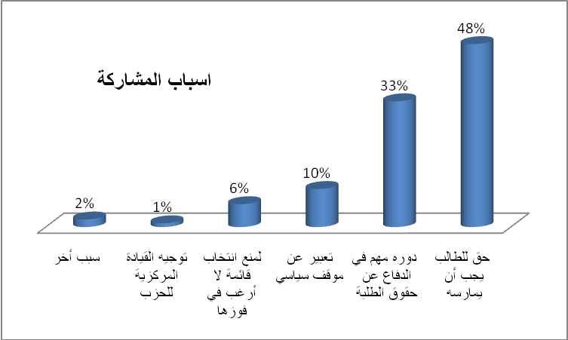

- أسباب الاستنكاف عن الانتخابات: الانشغال وعدم الاقتناع
وعلى النقيض، فثمة طلبة تحدثوا عن جملة أسباب هامة منعتهم من التوجه لصناديق الاقتراع، فقد صرح 25% بأنهم كانوا منشغلين يوم الانتخابات، بينما عبر 25% عن عدم قناعتهم بأي من الكتل المترشحة.

ويعتقد 21% من الطلبة بان مجالس الطلبة لا تقدم ولا تؤخر لهم شيئا، و13% صرحوا بأن الكتل المترشحة للانتخابات الأخيرة لا تركز على هموم ومشكلات الطلبة. فيما يعتقد 5% بأن سلبية الحملات الانتخابية والتراشق اللفظي فيما بينها منعهم من التصويت، و3% صرحوا بأنهم يؤيدون كتلة أخرى غير مشاركة في الانتخابات.
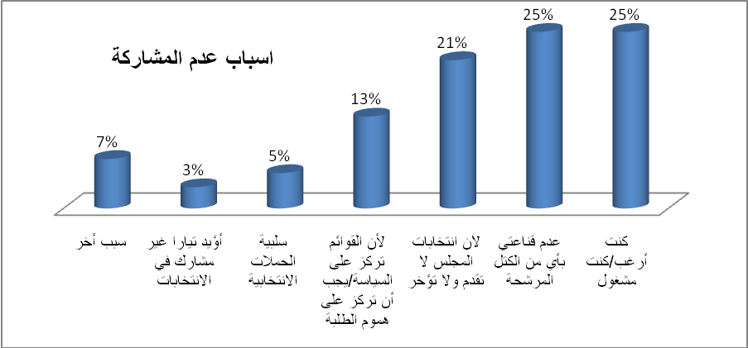

- اهتمام بالقضايا الطلابية اليومية.. ومن ثم بالقضايا الوطنية
وعندما سُئل الطلبة عن أهم الأسباب التي دفعتهم للتصويت للكتل التي يؤيدونها داخل الجامعة تظهر النتائج أن الطلبة أيدوا الكتل التي تهتم بقضايا وشؤون الطلبة اليومية أكثر من الكتل التي تركز جل اهتماماتها على القضايا السياسية، فقد صرح 51% من الطلبة بأن قدرة الكتلة على مواجهة إدارة الجامعة إذا استلزم الأمر سبب (مهم جدا) للتصويت لها، و49% صرحوا بان قدرة الكتلة على تلبية احتياجات الطلبة سبب (مهم جدا)، و47% صرحوا بان اهتمام الكتلة بحقوق الطلبة الذكور والإناث بالتساوي سبب (مهم جدا) دفعهم للتصويت لهذه الكتلة.

فيما يعتقد 43% بأن تقديم الكتلة للمساعدات العينية والمادية للطلبة سبب (مهم جدا) للتصويت لهذه الكتلة. و41% صرحوا بان ما دفعهم للتصويت انتمائهم لهذه الكتلة وبرأيهم سبب (مهم جدا)، و38% صرحوا بأن حسن أخلاق وسلوك أفراد الكتلة سبب (مهم جدا) دفعهم للتصويت لهذه الكتلة.

- المواقف السياسية دافع هام للمشاركة في الانتخابات
أما بالنسبة للطلبة الذين شاركوا في الانتخابات لأسباب سياسية، فقد صرح 38% من الطلبة بأن مواقفهم السياسية العامة سبب (مهم جدا) دفعهم للمشاركة في هذه الانتخابات، و21% اعتبروا أن الأداء السياسي للسلطة الفلسطينية في الضفة الغربية سبب (مهم جدا) شجعهم للخوض في غمار هذه المنافسة.

كما صرح 21% بأن تمثيل المناطق المختلفة في الكتلة نفسها سبب (مهم جدا) دفعهم للمشاركة في الانتخابات، و20% صرحوا بان درجة تدين أفراد الكتلة سبب (مهم جدا). وصرح 20% بأن قيام السلطة في الضفة الغربية باعتقالات سياسية سبب (مهم جدا) دفعهم للمشاركة في هذه الانتخابات.

فيما يعتقد 19% بأن أداء السلطة في الضفة الغربية في مجال التنمية وخلق فرص العمل سبب (مهم جدا) بالتوجه لصناديق الاقتراع، و18% صرحوا بأن أداء حكومة حماس في قطاع غزة سبب (مهم جدا) للمشاركة في الانتخابات، و14% يعتقدون بأن الثورات العربية سبب (مهم جدا)، و5% أفادوا بأن حصولهم على مقابل مالي سبب (مهم جدا) دفعهم للتصويت في هذه الانتخابات.

- نزاهة الانتخابات والرضا عنها
يسود شعور في أوساط الطلبة بالرضا عن نزاهة وسير العملية الديمقراطية داخل الجامعات الفلسطينية، فقد عبر 47% من الطلبة عن شعورهم بالرضا عن نتائج انتخابات مجلس الطلبة للعام 2012، و27% عبروا عن رضاهم إلى حد ما. في حين، عبر 25% عن عدم رضاهم عن نتائج الانتخابات.
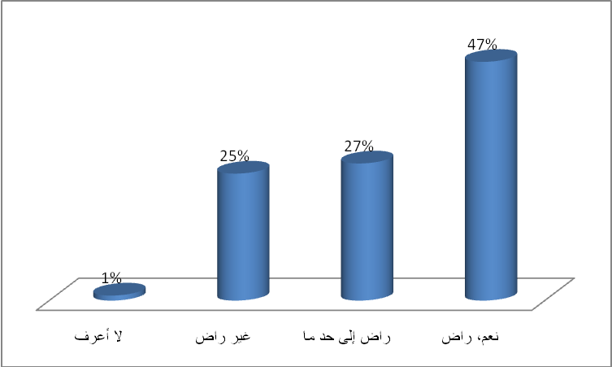

أما فيما يتعلق بنزاهة الانتخابات، صرح 50% من الطلبة عن اعتقادهم بان انتخابات مجلس الطلبة كانت نزيهة عام 2012، و28% صرحوا بأنها كانت نزيهة إلى حد ما. في حين، صرح 16% من الطلبة بأنها لم تكن نزيهة.
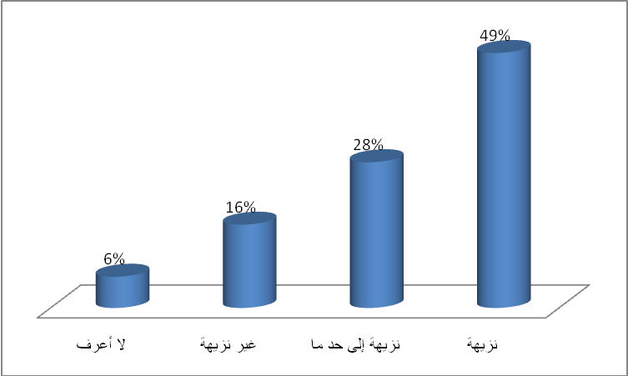

- الحملات الانتخابية أبرز وسائلها المناظرة.. ومن ثم الدعاية
عندما سُئل الطلاب عن أهم الوسائل والمنهجيات الانتخابية المستخدمة والتي تؤثر على القرار الانتخابي للطلبة، فقد صرح 34% من الطلبة بأن المناظرة بين الكتل المترشحة للانتخابات وسيلة (مهمة جدا) تؤثر على قرار الناخب، و30% صرحوا بأن الدعاية الانتخابية وسيلة (مهمة جدا)، و 29% يعقدون بان التقاء أعضاء الكتل وجها لوجه وسيلة (مهمة جدا)، و20% صرحوا بأن الاجتماعات العامة التي تعقدها الكتلة وسيلة (مهمة جدا) تؤثر على قرار الناخب.

فيما يعتقد 13% بأن تأثير مناصري الكتلة في منطقة الإقامة وسيلة (مهمة جدا) تؤثر على قرار الناخب، و11% صرحوا بأن زيارات سكن الطلبة وسيلة (مهمة جدا)، و 11% صرحوا بأن الرسائل الخلوية (SMS) وعبر الانترنت وسيلة (مهمة جدا)، 9% صرحوا بان تأثير الزملاء في السكن وسيلة (مهمة جدا) تؤثر على قرار الناخب.

- الانتخابات وصورة الوضع العام
صرح 64% من الطلبة عن اعتقادهم بأن نتائج الانتخابات في الجامعات الفلسطينية تعبر عن صورة الوضع السياسي في المجتمع الفلسطيني في الضفة الغربية، مقابل 34% لا يتفقون مع ذلك.

وعندما سألنا الطلبة عن وجهة نظرهم عن الوضع السياسي العام، صرح 22% فقط بان أداء حكومة الضفة الغربية ايجابي، و42% صرحوا بان أداء الحكومة متوسط. في حين، صرح 31% بان أداء الحكومة سلبي.

أما بالنسبة لحكومة قطاع غزة، صرح 17% فقط بان أداء حكومة قطاع غزة ايجابي، و37% صرحوا بأن أداء الحكومة متوسط، في حين صرح، 31% بأنها أداء الحكومة سلبي.

أداء القيادات العام
صرح 28% من الطلبة أن أداء الرئيس محمود عباس بأنه ايجابي، بينما صرح 36% بان أداءه متوسط. في حين، صرح 28% بان أداءه سلبي.

ويعتقد 19% بان أداء رئيس المكتب السياسي لحركة حماس خالد مشعل ايجابي، بينما صرح 36% بان أداءه متوسط. في حين، صرح 26% بان أداءه سلبي.

الاحتياجات والأولويات: الإقساط والمساعدات والقضايا الوطنية على التوالي
تظهر نتائج الاستطلاع أن احتياجات وأولويات الطلبة انصبت على القضايا والشؤون الطلابية أكثر من الاهتمام بالقضايا الوطنية التي على المجالس الطلابية الجديدة أن تأخذها بعين الاعتبار، فقد صرح 78% بأن التخفيف من رسوم التسجيل والأقساط قضية (مهمة جدا) يجب على المجلس الجديد أن يركز عليها وجاءت بالمرتبة الأولى، واعتبر 74% أن توفير المساعدات المادية والعينية للطلبة المحتاجين (مهمة جدا) وجاءت بالمرتبة الثانية.

ويرى 61% من الطلبة بأن التفاعل مع القضايا الوطنية (كالقدس والاستيطان والأسرى والمصالحة) قضية (مهمة جدا) وجاءت بالمرتبة الثالثة، و55% صرحوا بأن حل مشاكل التخصص قضية (مهمة جدا) وجاءت بالمرتبة الرابعة.

وصرح 49% صرحوا بأن قضية تعزيز العلاقات بين الطلبة والأساتذة والإدارة (مهمة جدا) وجاءت بالمرتبة الخامسة، و46% اعتبروا أن تعزيز العلاقات بين الطلبة بتخفيف الخلافات بينهم قضية (مهمة جدا)، ومن ثم صرح 41% بأن المساهمة في رفع نوعية التعليم في الجامعة قضية (مهمة جدا) و39% صرحوا بان المساهمة في توفير فرص تدريبية للطلبة بعد التخرج قضية (مهمة جدا)، و27% صرحوا بأن توفير فرص عمل للطلبة أثناء فترة الدراسة قضية (مهمة جدا)، و25% يعتقدون بان تنظيم نشاطات تطوعية قضية (مهمة جدا)، و19% صرحوا بان تنظيم نشاطات ثقافية وترفيهية قضية (مهمة جدا)، و16% صرحوا بان تنظيم نشاطات رياضية (مهمة جدا).

